МУНИЦИПАЛЬНОЕ БЮДЖЕТНОЕ ОБЩЕОБРАЗОВАТЕЛЬНОЕ УЧРЕЖДЕНИЕ«Атланаульская гимназия им. И.Казака»  МР «Буйнакский район»  368216 Республика Дагестан  Буйнакский район с. Атланаул |  | ИНН:0507009642  ОГРН:1030500713616  КПП:050701001  ОКПО:58931252  E-mail: Atlanaul@rambler.ru  www:http://atlan.dagschool.com/  тел.8(9064) 47 55 70
План работы МО начальных классов
Реализация муниципальной программы
«ВНЕКЛАССНОЕ ЧТЕНИЕ И РАЗВИТИЕ РЕЧИ»
2019-2020 уч.год

№ | Форма работы, сроки | Ответственные
Уроки, занятия
1 | Реализация системы обучения оптимальному чтению по системе Зайцева («жужжащее» чтение», ежеурочные пятиминутки чтения, режим щадящего чтения, чтение в темпе скороговорки и т.д.). | Учителя начальных классов
2 | Проверка техники и осознанности чтения в 2-4 классах | Зам .дир по УВР Сайпуллаева М.М.,рук.МО Гаджидадаева Л.М.
3 | Список литературы для самостоятельного чтения в каждом классе (Муниципальная программа «Внеклассное чтение и развитие речи» | Учителя начальных классов
4 | Учителя начальных классов в конце каждого месяца по русской литературе отводят графу в журнале, где выставляется оценка за пересказ самостоятельно прочитанного произведения | Учителя начальных классов
5 | Чтение за круглым столом «Читаем вместе с родителями» | Учителя начальных классов
6. | • Экскурсия «Большое открытие маленького читателя» по сказкам А.С.Пушкина | Учителя начальных классов
7 | Конкурс стихов юных читателей ,посвящённый «75 летию Победы» | Учителя начальных классов
Районные конкурсы
1. | Конкурс чтецов произведений дагестанских авторов на родном языке
2. | Конкурс- инсценировка по сказкам (русская народная сказка «Морозко»)

Отчет о проделанной работе.
В рамках муниципальной программы «Внеклассное чтение и развитие речи »
с учащимися начальных классов в МБОУ «Атланаульская гимназия им. Ирчи Казака» был проведен ряд мероприятий:
Проверка техники чтения среди учащихся 2-4 классов
Таблица показателей уровня чтения учащихся 2 « А» класса
Дата проверки__9.10.19г.
Учитель__Далгатова З.А.
№ | ФИО ученика | Темп чтения | оценки | Способ чтения | ошибки | выразительность | Понимание
1. | Алиева А. | 74 | 5 | Цел. Сл. |  | + | +
2. | Алхасова С. | 31 | 3 | Слог. | повтор | - | +/-
3. | Атаев А. | н | н
4. | Гаджиев Г. | 50 | 5 | Цел |  | + | +
5. | Даудова П. | 49 | 5 | Цел |  | + | +
5. | Джалюкова А. | 34 | 3 | Слог | замена |  | +/-
6. | Джамалутдинова Ш. | Индив.об.
7. | Джамирзаева А. | 45 | 5 | Цел |  | + | +
8. | Зайналабидов А. | 47 | 5 | Цел |  | + | +
9. | Зайналабидова З. | 36 | 4 | Цел |  | + | +
10. | Исаева З. | 36 | 4 | Цел |  | + | +
11. | Казаватов Г. | 44 | 5 | Цел |  | + | +
12. | Казавова Р. | 40 | 4 | Цел |  | + | +
13. | Магомедов М. | 88 | 5 | Цел |  | + | +
14. | Меджидов З. | н | н
15. | Сайпуллаева Н. | 31 | 3 | Слог | повтор | - | +/-
16. | Селеева Ф. | 26 | 3 | Слог | замена | - | +
17. | Солтанова М. | 49 | 5 | Цел |  | + | +
18. | Темирбекова У. | 70 | 5 | Цел |  | + | +
19. | Шихалиев А. | 23 | 2 | Слог | Повтор и замена | - | -
20. | Ягьяева С. | 83 | 5 | цел |  | + | +

Техника чтения:
Количество учащихся в классе | 21
Количество проверенных учащихся | 18
Читают в пределах нормы | 17
Читают выше нормы более | 10
Читают ниже нормы-менее | 1
Уровень понимания прочитанного:
Количество учащихся в классе | 21
Количество проверенных учащихся | 18
Высокий уровень понимания прочитанного | 14
Средний уровень понимания прочитанного | 4
Низкий уровень понимания прочитанного | 1
«5»10,
«4»-4,
«3»-4,
«2»-1,
1-инд.об.
Ус-ть-90%
Кач.-70%
Ср.б.-3,8
Таблица показателей уровня чтения учащихся 2 « б» класса
Дата проверки__8.10.19
Учитель__Алиева Д.У.
№ | ФИО ученика | Темп чтения | оценка | Способ чтения | ошибки | выразительность | понимание
1. | Алиева т. | 30 | 3 | Цел | повтор | - | +/-
2. | Алмаксудова У. | 38 | 4 | Цел |  | + | +
3. | Ахмедова Д. | 27 | 3 | Слог | повтор | - | +/-
4. | Багатыров А. | 45 | 5 | Цел |  | + | +
5. | Бекова Ф. | 45 | 5 | Цел |  | + | +
6. | Биймурзаева Ф. | 46 | 5 | Цел |  | + | +
7. | Джангишиева Р. | 35 | 4 | Цел |  | + | +
8. | Зайналабидова | 38 | 4 | Цел |  | + | +
9. | Зайфединова А. | 45 | 5 | Цел |  | + | +
10. | Зубаирова А. | 25 | 3 | Слог | Замена бук | - | +/-
11. | Ильясов А. | 35 | 3 | Цел |  | + | +
12. | Исмаев Д. | 27 | 3 | Слог | повтор | - | +/-
13 | Казаватов М. | 57 | 5 | Цел |  | + | +
14. | Коркмасова А. | 87 | 5 | Цел |  | + | +
15. | Межиев А. | 29 | 3 | Слог | повтор | - | +/-
16. | Мутаева С. | 78 | 5 | Цел |  | + | +
17. | Нурбагандова С. | 39 | 4 | Цел |  | + | +
18. | Салаватов м. | 20 | 2 | Слог | Замена бук | - | +/-
19. | Солтангишиева | 38 | 4 | Цел |  | + | +
20. | Сунгурова А. | 53 | 5 | Цел |  | + | +
21. | Умаров У. | 35 | 4 | Цел |  | + | +
22. | Яхьяев М. | Индив.об.

Техника чтения:
Количество учащихся в классе | 22
Количество проверенных учащихся | 21
Читают в пределах нормы | 20
Читают выше нормы более | 8
Читают ниже нормы-менее | 1

Уровень понимания прочитанного:
Количество учащихся в классе | 22
Количество проверенных учащихся | 21
Высокий уровень понимания прочитанного | 15
Средний уровень понимания прочитанного | 5

Таблица показателей уровня чтения учащихся3 « А» класса
Дата проверки__9.10.19г.
Учитель__Улашева Б.З.
№ | ФИО ученика | Темп чтения | оценка | Способ чтения | ошибки | выразительность | Понимание
1. | Абсаматов А. | 26 | 2 | Цел. Сл. |  | + | +
2. | Акаев И. | 84 | 5 | Слог. | повтор | - | +/-
3. | Алиева Ф. | 58 | 4
4. | Алхасова Д. | 80 | 5 | Цел |  | + | +
5. | Алхасова Х. | 38 | 2 | Цел |  | + | +
6. | Атакова А.. | 78 | 5 | Слог | замена |  | +/-
7. | Ахмедов А.. | 100. | 5
8. | Байбашев И.. | 44 | 3 | Цел |  | + | +
9. | Джаватбекова. | 58 | 4 | Цел |  | + | +
10. | Исламов Т. | 84 | 5 | Цел |  | + | +
11. | Казавгаджиева | 110 | 5 | Цел |  | + | +
12. | Каирбеков М. | 68 | 5 | Цел |  | + | +
13. | Межиева А.. | 86 | 5 | Цел |  | + | +
14. | Мутаев К. | 43 | 3 | Цел |  | + | +
15. | Сагадуллаев. | 54 | 3
16. | Сайпуллаева Н. | 56 | 4 | Слог | повтор | - | +/-
17. | Сайпуллаева Ф. | 68 | 5 | Слог | замена | - | +
18. | Сунгурова А. | 74 | 5 | Цел |  | + | +
19. | Тайгибов М. | 68 | 5 | Цел |  | + | +
20. | Хаблиева Д. | 65 | 5 | Слог | Повтор | - | -
21. | Шапиев М. | 115 | 5 | цел |  | + | +

Техника чтения:
Количество учащихся в классе | 21
Количество проверенных учащихся | 21
Читают в пределах нормы | 12
Читают выше нормы более | 11
Читают ниже нормы-менее | 8
Уровень понимания прочитанного:
Количество учащихся в классе | 21
Количество проверенных учащихся | 21
Высокий уровень понимания прочитанного | 18
Средний уровень понимания прочитанного
Низкий уровень понимания прочитанного | 2
«5»12,
«4»-4,
«3»-3,
«2»-2,
Ус-ть-90%
Кач.-76%
С.б.-4,2
Таблица показателей уровня чтения учащихся 3 « б» класса
Дата проверки__9.10.19
Учитель__Алхасова П.С.
№ | ФИО ученика | Темп чтения |  | оценка | Способ чтения | ошибки | выразительность | понимание
1. | Адильгереев И. | 45 |  | 3 | Цел | повтор | + | +
2. | Айдемиров И.. | 40 |  | 3 | слог | повтор | + | +
3. | Айдемиров М. | 44 |  | 3 | Цел | повтор | + | +
4. | Алибеков Д. | 68 |  | 5 | Цел |  | + | +
5. | Алмаксудова М. | 73 |  | 5 | Цел |  | + | +
6. | Алхасова Н.. | 40 |  | 3 | Цел | повтор | + | +
7. | Ганжиболатов Б. | 59 |  | 4 | Цел |  | + | +
8. | Гадисова Ф. | 79 |  | 5 | Цел |  | + | +
9. | Далгатова А. | 26 |  | 2 | Цел | Замена букв | + | -
10. | Джаватбекова Р. | 71 |  | 5 | Цел |  | + | +
11. | Зайналабидов Г.. | 57 |  | 4 | Цел |  | + | +
12. | Зайфединов Х | 66 |  | 5 | Цел |  | + | +
13 | Кагирова А. | 122 |  | 5 | Цел |  | + | +
14. | Казаватова А. | 99 |  | 5 | Цел |  | + | +
15. | Казакова З. | 26 |  | 2 | Цел | повтор | + | -
16. | Курбанова Д. | 86 |  | 5 | Цел |  | + | +
17. | Мамаева З. | 109 |  | 5 | Цел |  | + | +
18. | Мамаева П.. | 37 |  | 2 | Цел | Замена бук | - | -
19. | Салаватов И. | 60 |  | 4 | Цел |  | + | +
20. | Чериев А. | 68 | 5 |  | Цел |  | + | +
21. | Темирсултанов | 92 | 5 |  | Цел |  | + | +
22. | Якубов И.. | 110 | 5 |  | Цел |  |  | +
23. | Курбанова А. | 23 | 2 |  | Цел | Искаж слов | - | -

«5»-12,
« 4» -3,
«3»-4,
«2»-4
Ус-ть-82,5%
Кач-во-65,2%,
Ср.б-4
Техника чтения:
Количество учащихся в классе | 23
Количество проверенных учащихся | 23
Читают в пределах нормы | 7
Читают выше нормы более | 12
Читают ниже нормы-менее | 4

Уровень понимания прочитанного:
Количество учащихся в классе | 23
Количество проверенных учащихся | 23
Высокий уровень понимания прочитанного | 22
Средний уровень понимания прочитанного
Низкий уровень понимания прочитанного | 1

Таблица показателей уровня чтения учащихся «4 А» класса
Дата проверки__9.10.19г.
Учитель__Амирханова З.З.
№ | ФИО ученика | Темп чтения | оценка | Способ чтения | ошибки | выразительность | Понимание
1. | Абакарова К. | 80 | 4 | Цел. Сл. |  | + | +
2. | Абсаматова З. | 80 | 4 | Цел.сл |  | - | +/-
3. | Алибекова М. | 76 | 4
4. | Ахмедов А. | 65 | 3 | Цел | повтор | + | +
5. | Баламагомедова А. | 92 | 5 | Цел |  | + | +
6. | Биймурзаев А. | 72 | 4 | Цел.сл |  |  | +/-
7. | Гаджиев М | 80 | 4 | Цел.сл
8. | Гашимов Р. | 75 | 4 | Цел |  | + | +
9. | Казамматова М | 120 | 5 | Цел |  | + | +
10. | Каирбеков Г. | 86 | 4 | Цел |  | + | +
11. | Махтибекова Х. | 90 | 5 | Цел |  | + | +
12. | Мукаилов А. | 68 | 3 | Цел | повтор | + | +
13. | Мусаева Х. | 58 | 3 | Цел | повтор | + | +
14. | Османова П. | 60 | 3 | Цел.сл | повтор
15. | Сунгурова А. | 70 | 4 | Цел.сл |  | + | +/-
16. | Сунгуров Б. | 69 | 3 | Цел.сл | замена | + | +
17. | Умарова И | 93 | 5 | Цел |  | + | +
18. | Улашев У. | 93 | 5 | Цел |  | + | +

Техника чтения:
Количество учащихся в классе | 18
Количество проверенных учащихся | 18
Читают в пределах нормы | 17
Читают выше нормы более | 10
Читают ниже нормы-менее | 1
Уровень понимания прочитанного:
Количество учащихся в классе | 18
Количество проверенных учащихся | 18
Высокий уровень понимания прочитанного | 14
Средний уровень понимания прочитанного | 4
Низкий уровень понимания прочитанного | 1
«5»5,
«4»-8,
«3»-5,
Ус-ть-100
Кач.-72,2
С.б.-4
Таблица показателей уровня чтения учащихся «4 б» класса
Дата проверки__9.10.19г.
Учитель__Солтангишиева С.Т.
№ | ФИО ученика | Темп чтения | Способ чтения | ошибки | выразительность | Понимание
1. | Абдулвагабов А | 68 | Цел. Сл. |  | + | +
2. | Абсаматова З. | 73 | Цел.сл |  | + | +
3. | Акаева К. | 113 | Цел.сл
4. | Алиев М | 95 | Цел |  | + | +/-
5. | Алхасов А. | 103 | Цел |  | + | +
6. | Вагабов Н. | 68 | Цел.сл | повтор | - | +/-
7. | Гаджиев З. | 55 | Цел.сл | Искаж. | - | +/-
8. | Гаджиева Р.. | 89 | Цел |  | + | +
9. | Генжеев М-Т | 107 | Цел |  | + | +
10. | Курбанова Э | 91 | Цел |  | + | +
11. | Магомедов М. | 78 | Цел |  | + | +
12. | Махмудов М | 72 | Цел |  | + | +
13. | Мутаев Ш... | 66 | Цел | повтор | - | +
14. | Омарова С | 51 | Цел | повтор | - | -
15. | Сайпулаева У. | 79 | Цел |  | + | +
16. | Салаватова З. | 116 | Цел |  | + | +
17. | Шамандарова Х. | 126 | Цел. |  | + | +
18. | Якубова П. | 82 | Цел |  | + | +

Список рекомендуемой литературы для
внеклассного чтения для учащихся начальных классов
(2019-2020г.)
1 класс
1 «Мужик и медведь»-сказка
2. «Сестрица Алёнушка и братец Иванушка»-сказка
3.Л.Толстой «Липунюшка»
4.В.Катаев «Цветик-семицветик»
5.Г.Корнилова «Наш знакомый Бумчик»
6.Е.Чеповецкий «Непоседа»
7.В.Одоевский «Мороз Иванович»
8.А.Пушкин «Сказка о рыбаке и рыбке»
9.П.Ершов «Конёк-горбунок
10.Ш.Перро «Кот в сапогах»
2 класс
- «Летучий корабль»-сказка
- «Иван-царевич и серый волк»-сказка
- «Волшебная лампа Алладина»-арабская сказка
- А.С.Пушкин «Сказка о царе Салтане»-сказка
- Н.А.Некрасов «Дед Мазай и зайцы»
- Г.Х.Андерсен «Русалочка»
- В.Гауф «Маленький Мук»
- В.Паустовский «Стальное колечко»
- В.Драгунский «Девочка на шаре»
- Л.Петрушевская «Сказки»
- С.Козлов «Сказки»
- Д.Даррел «Моя семья и другие звери»
- Д.Харрис «Сказки дядюшки Римуса»
- К.С.Льюис «Лев,ведьма и платяной шкаф»
- «Царевна –несмеяна»-сказка
В.Голявкин «Рассказы»
3 класс
1.Былина «Садко»
2. «Морской царь и Василиса премудрая»
3. «Каша из топора»
4. «Иван –крестьянский сын и чудо-юдо»
5.М.Лермонтов «Бородино»
6.А.Чехов « Белолобый»
7.Л.Андреев «Петька на даче»
8.Л.Пантелеев «Рассказы»
9.Ф.Искандер «Рассказы»
10.С.Аксаков «Аленький цветочек»
11.Л.Петрушевская «Сказки»
12.П.Бажов «Хозяйка медной горы»
13.Д.Родари «Планета новогодних ёлок»
14.Э.Гофман «Щелкунчик»
15.А.С.Экзюпери «Маленький принц»
16.А.Толстой «Детство Никиты»
17.Ю.Олеша «Три толстяка»
18.В.Некрасов «Приключение капитана Врунгеля»

4 класс
1.И.А.Крылов «Волк и ягнёнок», «Ворона и лисица»
2.А.С.Пушкин «Руслан и Людмила»
3.Н.В.Гоголь «Вечера на хуторе близ Диканьки»
4.Н.А.Некрасов «На Волге»
5.А.П.Чехов «Хирургия»
6.И.С.Тургенев «Муму»

7.И.А.Бунин «Косцы»
8.И.П.Бажов «Хозяйка медной горы»
9.С.Я .Маршак «Двеннадцать месяцев»
10.А.П.Платонов «Никита»
11.В.П.Астафьев «Васюткино озеро»
12.К.М.Симонов «Майор привёз мальчика»
13.А.Т.Твардовский «Рассказ танкиста»
14.Р.Стивенсон «Вересковый мёд»
15.Д.Дефо «Робинзон Крузо»
16.Г.Андерсен « Снежная королева»
17.М.Твен «Приключение Тома Сойера»
18.Д.Лондон «Сказание о Кише»
19. «Сотворение Земли»-миф
20. «Царевна –лягушка»-сказка
21. «Иван –крестьянский сын и чудо-юдо»-сказка

В феврале 2020 Руководителем МО начальных классов Гаджидадаевой Л.М. был проведен конкурс чтецов среди учащихся начальных классов, посвящённый
75 летию Победы в Великой Отечественной войне.

Итоги конкурса:

1место- Сунгурова З -4 «б»
2 место-Хаблиева Д -3 «а»
3место-Алисултанова А -1 «б»
3 место -Казавгаджиева А -3 «а»

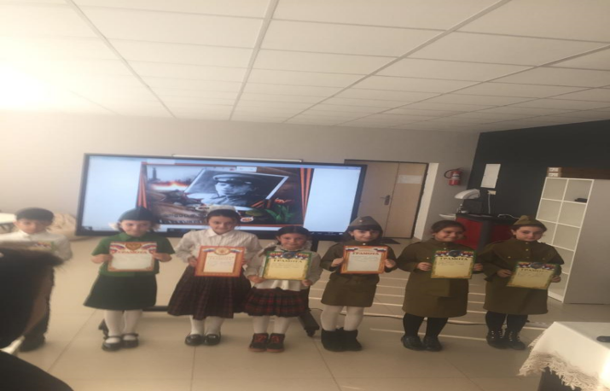

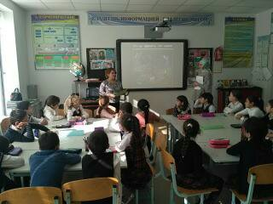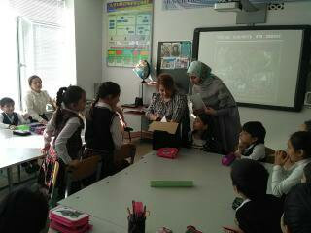

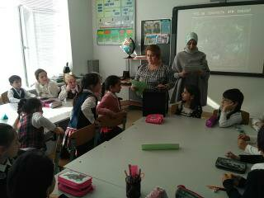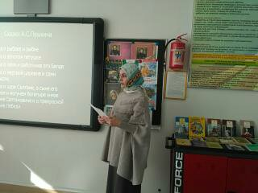

Литературное творчество Александра Сергеевича Пушкина сопровождает нас на протяжении всей жизни. Поклонники таланта Александра Сергеевича Пушкина с большим удовольствием окунулись в мир его сказок, отвечали на вопросы викторины, читали отрывки из сказок.
«Читаем вместе с родителями»
Работая с родителями, повышали педагогическую грамотность родителей по вопросам формирования читательской культуры детей в школе и семейного чтения. Родители знакомились со школьной библиотекой, с читательскими формулярами своих детей.

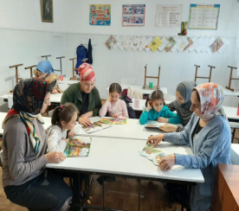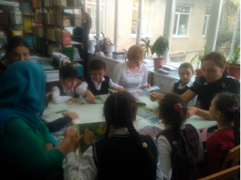
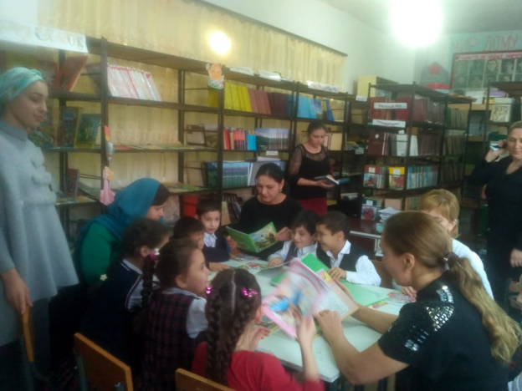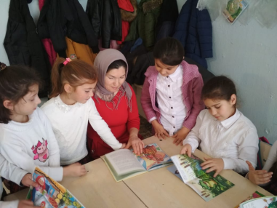
Родители,благодаря взаимодействию с учителем, библиотекарем и учениками, выяснили интересы своих детей. Принимая участие в жизни школы в рамках целевой программы внеклассное чтение по развитию речи «Читаем вместе с родителями», приобретают опыт сотрудничества, как со своим ребенком, так и с классным коллективом.
Родителям даны индивидуальные рекомендации по организации семейного чтения. Таким образом, содействовали осознанию родителями необходимости формирования у детей любви к чтению, проведена большая, плодотворная работа с родителями в этом направлении. В каждом классе организовали выставку книг, и родители с учащимися выбирали книгу по интересам.
В школе был проведен конкурс чтецов на родном языке среди учащихся начальных классов , ученица 2 «Б» класса Нурбагандова Самира учитель - Алиева Д.У.,
заняла 1 место ,участвовала в районном конкурсе чтецов на родном языке и заняла 2 место.
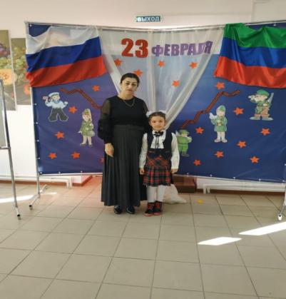

Конкурс -инсценировка по сказкам
(Русская народная сказка «Морозко»)
Руководителем театрального кружка Далгатовой З.А. была поставлена инсценировка сказки «Морозко» с участием учащихся 2-3 классов.Данная постановка представлена среди школ Буйнакского района. Участники стали победителями районного конкурса и участвовали в республиканском конкурсе.

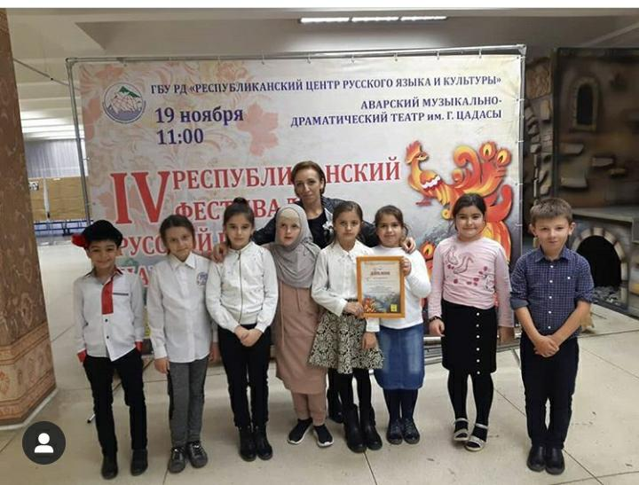

Ссылка по просмотру видеоролика по сказке «Морозко»
https://www.yohttps://youtu.be/_Jir2OzfVc8
Сказка «Морозко»

